Triển khai phần mềm xuống các máy trạm

Deploying Software

Chuẩn bị: 1 máy chủ DC đã nâng cấp lên miền; 1 máy Client đã join vào miền

Triển khai:

+ Cài đặt 7zip

+ Firefox, Chrome,…

Chỉ triển khai dạng đuôi .msi. Nếu là đuôi .exe thì phải mua soft để chuyển từ exe sang msi

# 1. Tải 3 Soft cần triển khai xuống

- Tải MSI for Firefox – FontMotion: [Downloads tại đây](https://www.frontmotion.com/news/firefox/releases/firefox-98-0-1/)

- Tải 7zip: [Download tại đây](https://www.7-zip.org/)

- Tải Chrome MSI: [Download tại đây](https://chromeenterprise.google/browser/download/#windows-tab)

# 2. Triển khai

* Tạo thư mục chia sẻ trên máy chủ DC

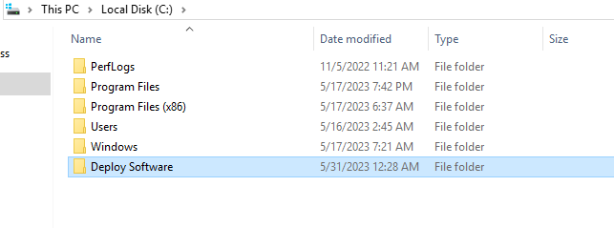

Properties => Sharing => Advanced Sharing => Share this folder => Permission => Full control để tiến hành share thư mục

* Copy tất cả phần mềm vừa tải cho vào trong thư mục Deploy Software và giải nén
* Tiến hành tạo OU và truyền các Client vào OU

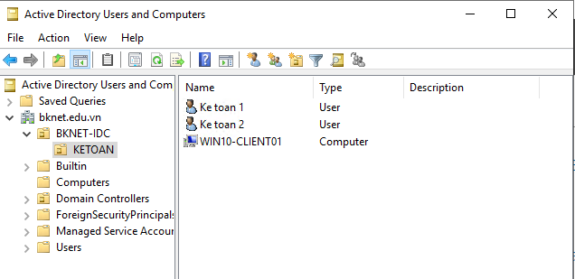

* Tạo GPO và triển khai phần mềm xuống cho các máy

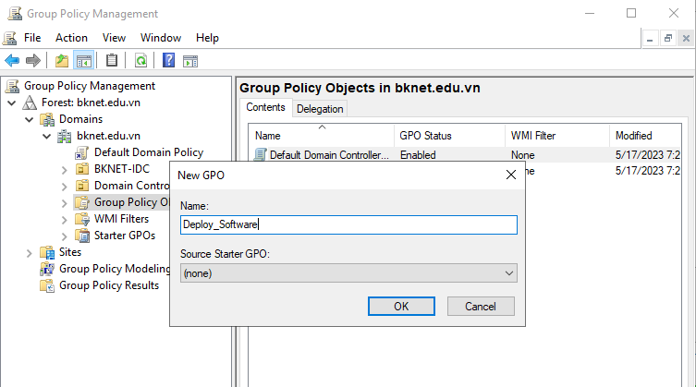

Link OU đến GPO vừa tạo và tiến hành Edit GPO

* Cài đặt theo Computer

Computer Configuration => Software Setting => Chuột phải Software Installation => New => Package => nhập đường dẫn mạng

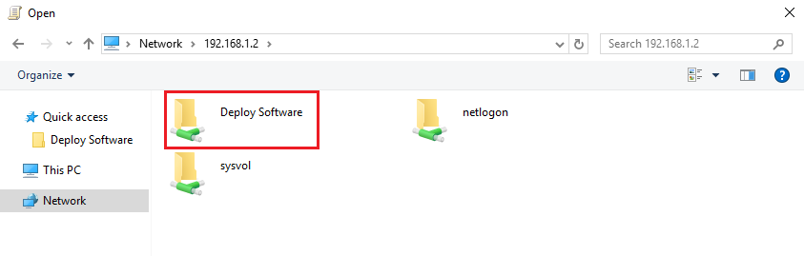

Đối với cài đặt Chrome

Installer => Chạy GoogleChromeStandaloneEnterprise64.msi => 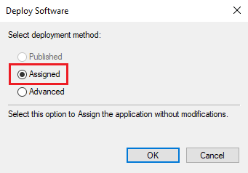

Sau đó chạy lệnh gpupdate /force trên cmd

* Cài đặt theo User

Tương tự như với cài đặt theo Computer

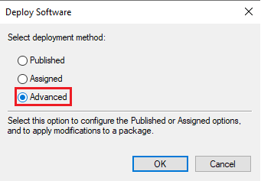

Chuột phải vào chương trình vừa cài => Properties

